

|  |
| --- |
| 技术规格书  SeDTU200数据终端 |
|  |
| 版本号:V2.0  厦门星创易联科技有限公司  www.key-iot.com |



# 产品概述

|  |
| --- |
| SeDTU200系列4G工业级DTU是一款工业级无线数据终端产品，以LTE 4G无线网络为承载网，为工业用户提供TCP/IP之上的无线数据传输通道，功能上完成远程控制站串口设备和中心控制系统间的无线数据通信，使远程工业现场控制得以实现。  DTU200采用高性能的工业级的MCU主控芯片，并搭载嵌入式实时操作系统，为客户提供稳定可靠的运行系统。同时提供RS232和RS485接口，可直接连接串口设备，实现数据透明传输功能。支持本地PC端配置工具、AT指令配置和TCP/IP远程配置等多种配置和管理方式，简化了现场施工及后期维护的难度，大幅提升施工效率，降低系统运营的整体成本，从而使客户真正体验到无线通信的便捷。 产品特点 支持LTE 4G CAT4/CAT1/NB  支持APN/VPDN  支持串口软件升级和远程维护  支持根据域名和IP地址访问中心  支持双数据中心备份传输及多数据中心同步传输  内嵌标准的TCP/IP协议栈，支持透明数据传输  支持本地串口配置、升级、支持云平台远程管理、升级、配置  提供标准RS232和 RS485(或RS422)接口，可直接连接串口设备  支持MQTT、HJ212、Modbus等多协议转换  支持主动数据轮询采集上报功能  支持双DTU功能 |

# 拓扑图

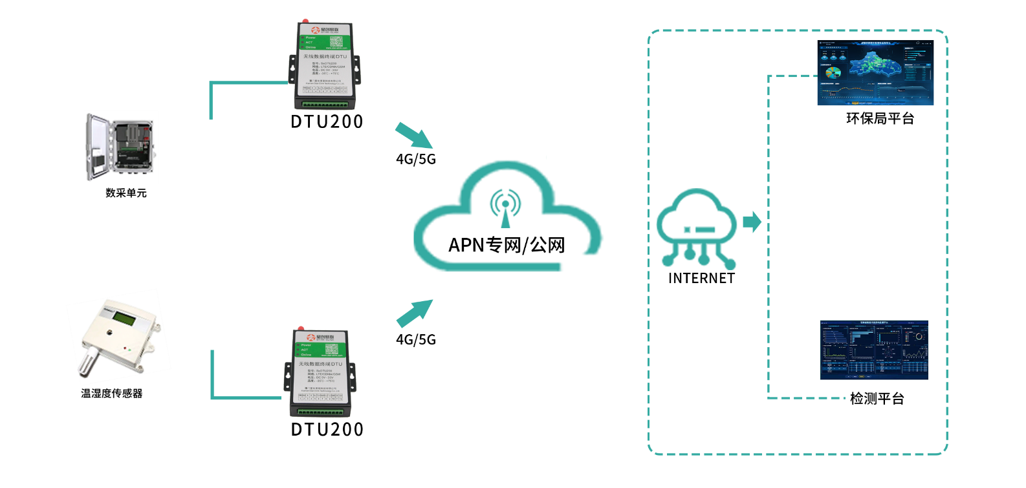

# 技术参数

|  |  |  |
| --- | --- | --- |
| 硬件性能 |  | |
| CPU | 工业级16/32位通信处理器 | |
| 网络支持 | 工业级4G模块、支持七模全网，支持NB模块 | |
| 接口 |  | |
| 串口 | 1 个 RS232 和 1 个 RS485(或RS422) 接口，内置 15KV ESD 保护，  串口参数如下：数据位：5、6、7、8 位  停止位：1、2 位  校验：无校验、偶校验、奇校验  串口速率：300~230400bits/s | |
| 指示灯 | 1个PWR灯，1个ACT灯，1个Oline灯 | |
| SIM卡接口 | 1个(抽屉式SIM卡座，支持1.8V/3V的SIM/UIM卡，内置15KV·ESD保护) | |
| 天线接口 | 1个(3G/4G天线，阻抗50欧，SMA阴头天线接口) | |
| 电源 | 端子电源，内置电源反相保护和过压保护 | |
| 供电特征 | |  |
| 电源 | 外置电源适配器(DC·9V 1A) | |
| 工作电压 | 宽电源输入DC 5~36V | |
| 通信电流 | ＜150mA·(12V) | |
| 工作条件 |  | |
| 工作温度 | -35~+75℃ (-31~+167℉) | |
| 存储温度 | -40~+85℃ (-40~+185℉) | |
| 工作湿度 | 5%~95% (无凝结) | |
| 设备通风 | 自然散热、无噪音 | |
| 物理特征 | |  |
| 机箱 | 全金属机箱 | |
| 外形尺寸 | 长*宽*高 91*58.5*22mm（不包括天线各安装件） | |
| 安装方式 | 桌面平放、导轨安装、壁挂式 | |
| 重量 | 净重：0.205KG（不包含天线和安装件） | |
| 设备安全性与可靠性 |  | |
| 安全与可靠性 | 电源反相保护、过压保护、过流保护；以太网接口内置1.5KV电磁隔离保护；RS232/RS485接口内置15KV ESD保护；SIM/UIM卡接口内置15KV ESD保护 | |
| 防护等级 | IP30 | |
| 认证 | 符合CCC、Rohs | |
| MTBF | ≥100,000小时 | |

# 产品接口

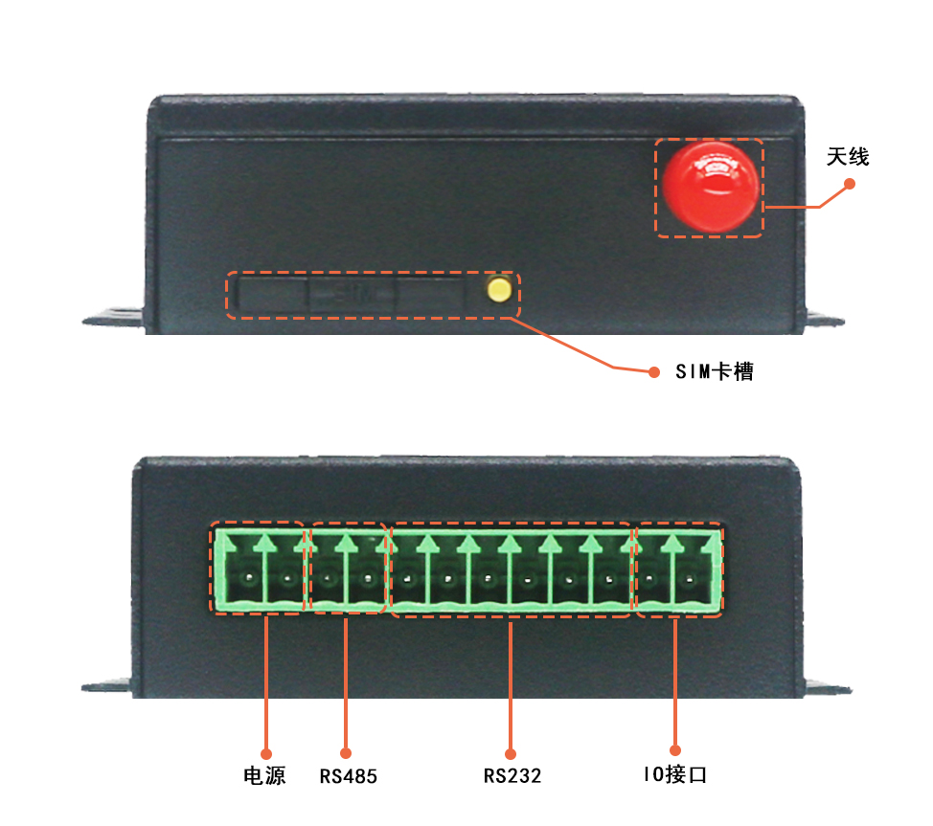

# 产品尺寸

